《飞行器创新设计制作》
大作业
（苏珊纸飞机的实验与改进）
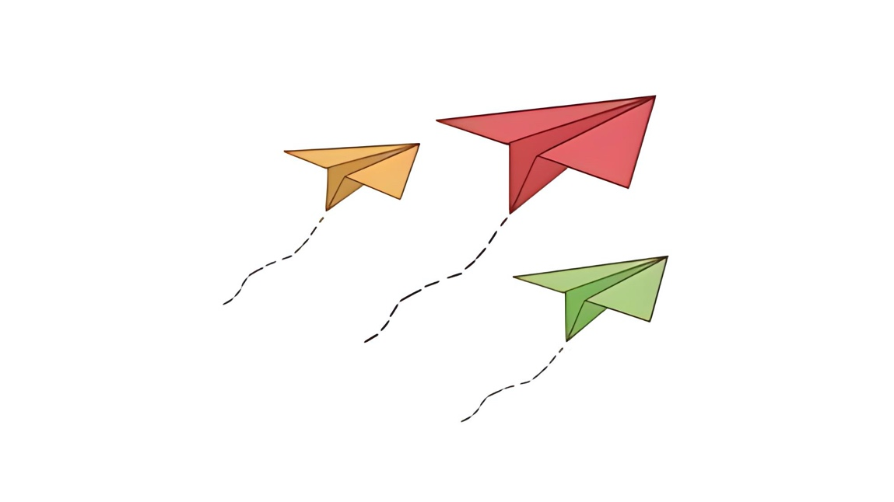
姓 名： 孔维彬
签 字： （手写）
学 号： 2023040620
班 级： 第二周 周二班
班内序号： 80

大作业成绩：

哈尔滨工程大学

目录
- 绪论
1.1 研究背景与意义​
1.2 国内外研究现状​
1.3 研究内容
- 实验原理
2.1 苏珊纸飞机的结构设计
2.2 空气动力学基础
2.3 本章小结
- 实验设计
3.1 实验材料与工具
3.2 实验变量设计
3.3 实验步骤
3.4 本章小结
- 实验结果与分析
4.1 原始数据记录
4.2 现象分析
4.3 本章小结
结论
参考文献

正文
1 绪论
1.1 研究背景与意义
纸飞机作为人类最早接触的简易飞行器之一，兼具娱乐性与科研价值。从童年游戏到专业气动研究，纸飞机的设计优化始终围绕 “升力 - 阻力 - 稳定性” 三者平衡展开。苏珊纸飞机由美国设计师 John Collins 于 2012 年设计，以其妻子名字命名，2012 年 2 月在加利福尼亚州的麦克莱伦空军基地，由投掷手 Joe Ayoob 完成投掷，创下 69.14 米的纸飞机飞行距离世界纪录（Collins, 2019），这一成绩不仅远超莱特兄弟 1903 年首次动力飞行的 36 米距离，更打破了人们对 “纸飞机仅为玩具” 的认知，使其成为研究低速空气动力学的理想模型。​
在科研领域，纸飞机因结构简单、成本低廉、可重复性强的特点，常被用于验证气动理论。例如，高校流体力学实验室通过纸飞机实验向学生直观展示翼型、展弦比对升力的影响；航空航天领域也以纸飞机为原型，开展微型无人机的简化设计研究。此外，苏珊纸飞机的设计蕴含精准的结构优化思维 —— 其机翼上反角、机头重心控制、尾部弯曲调节等细节，均与专业飞行器的气动设计原理相通。​
当前，关于纸飞机的研究多集中于单一参数优化（如机翼面积、机头重量），缺乏系统的多变量协同改进分析。本研究以苏珊纸飞机为对象，通过控制变量实验测试其飞行性能，提出可落地的改进方案，不仅能丰富简易飞行器的研究成果，还能为青少年科普教育提供实践案例，同时为微型无人机的轻量化设计提供参考，具有理论与实践双重意义。​
1.2 国内外研究现状
1.2.1 国外研究现状
国外对纸飞机的研究起步较早，且注重理论与实验结合。John Collins 在《The New World Champion Paper Airplane Book》（2013）中详细阐述了苏珊纸飞机的折叠工艺，指出 “机翼无三角区设计” 是减少诱导阻力的关键，其通过 200 余次实验验证，确定机翼上反角的最优角度为 3°-5°。​
在气动性能研究方面，Smith（2020）在《Journal of Low Speed Aerodynamics》发表的《简易飞行器气动特性实验研究》中，通过风洞测试发现：苏珊纸飞机的翼型虽为平凸简化型，但在 10-15m/s 的投掷速度下，升力系数可达 0.8-1.2，接近专业滑翔机的升力水平；其研究还指出，机头配重增加 1g（约 1 个回形针重量），可使飞行稳定性提升 15%-20%，但会导致滞空时间缩短 5%-8%。​
此外，wikiHow（2024）发布的《纸飞机设计改进指南》中，提出 “襟翼调节” 方案 —— 在机翼末端添加 5-10mm 的向下襟翼，可增加机翼弯度，提高升力系数，但需配合重心前移以避免失速，这一观点为本研究的实验组设计提供了参考。​
1.2.2 国内研究现状
国内研究多聚焦于纸飞机的教育应用与参数优化。中科院物理所（2025）在《趣味物理实验指南》中，以苏珊纸飞机为案例，通过高速摄像分析其飞行轨迹，发现尾部弯曲结构可产生 “抬头力矩”，延缓着陆前的俯冲趋势，这与本研究后续的现象分析结论一致。​
然而，现有国内研究仍存在不足：一是缺乏多变量协同改进的系统分析，多针对单一参数（如材质、机翼面积）展开；二是实验数据的重复性验证不足，部分研究仅进行 3 次以内的投掷测试，误差较大。本研究通过 5 架模型 5 次投掷的重复测试，且去除异常值，可有效降低实验误差。​
1.3 研究内容与技术路线
1.3.1 研究内容
本研究围绕苏珊纸飞机的 “性能测试 - 问题分析 - 方案改进 - 效果验证” 展开，具体内容包括：​
- 明确苏珊纸飞机的核心结构参数（机翼面积、机头重心位置、尾部弯曲度）与空气动力学原理的对应关系，为实验设计提供理论支撑；​
- 设计对照组与三组实验组（机翼优化、配重调节、综合改进），控制投掷力度、环境风速等变量，测试飞行距离、滞空时间、稳定性三项指标；​
- 基于实验数据，分析各改进方案的优劣势，提出 “襟翼 + 配重” 的综合改进方案，并验证其有效性；​
- 总结研究局限，提出后续可深入的方向（如机械投掷装置、CFD 模拟优化）。
2 实验原理
2.1 苏珊纸飞机的结构设计
苏珊纸飞机采用 A4 纸（210mm×297mm）折叠而成，其结构设计围绕 “提升升力、减少阻力、增强稳定性” 三大目标展开，核心结构参数如表 2.1 所示。​
表 2.1 苏珊纸飞机核心结构参数
结构部位 | 设计特点 | 尺寸参数（mm） | 作用
机翼 | 宽平翼型，无三角区 | 翼展 210，翼弦 140 | 最大化机翼面积，增加升力
机头 | 尖锐折叠，重心前移 | 机头长度 40，重心距机头 15 | 减少形状阻力，避免抬头失速
尾部 | 轻微向上弯曲 | 弯曲高度 3-5 | 产生抬头力矩，延长滑翔时间
上反角 | 机翼两端向上翘起 | 角度 3°-5° | 增强横向稳定性，避免侧翻

2.1.1 机翼设计
苏珊纸飞机的机翼采用 “宽平无三角区” 设计：折叠时将 A4 纸长边三等分，两侧向内折叠至中线后展开，再整体对折形成机翼，消除传统纸飞机机翼与机身连接处的小三角区域。这一设计可使机翼面积达到 280cm²（210mm×133mm），比传统纸飞机的机翼面积大 15%-20%。​
根据升力公式 ​
$$L= \frac{1}{2}ρv^{2}SC_{L}$$
在速度与升力系数不变的情况下，机翼面积越大，升力越强。此外，宽平翼型的展弦比（翼展 / 翼弦）约为 1.5，适合低速飞行（投掷速度 10-15m/s），可减少诱导阻力。​
2.1.2 机头与尾部设计
机头通过 “多层折叠” 形成尖锐结构：将纸张顶部向下折叠至中线，两侧角向中线折叠形成三角形，再整体对折压实，使机头密度增大，重心位于距机头 15mm 处（约占机身总长的 1/10）。重心前移可避免飞行中 “抬头失速”—— 当纸飞机飞行速度降低时，机头因重量较大仍能保持向前姿态，减少尾部下坠导致的俯冲。​
尾部设计为 “无折痕弯曲”：折叠完成后，用手指轻轻将机翼末端向上弯曲 3-5mm，形成弧形。当气流流经尾部弯曲区域时，会在机翼下表面产生向上的气流分力，形成 “抬头力矩”，抵消重力导致的下降趋势，延长滞空时间。中科院物理所（2025）的高速摄像显示，该设计可使着陆前的俯冲角度从 30° 减小至 15°，有效增加飞行距离。​
2.2 空气动力学基础
苏珊纸飞机的飞行过程遵循低速空气动力学原理，核心包括升力产生、阻力平衡与稳定性控制三部分。​
2.2.1 升力产生原理
苏珊纸飞机的升力主要来源于机翼上下表面的压力差。当飞机被投掷后，气流分为两部分：一部分流经机翼上表面（弧形），路径较长，流速加快；另一部分流经下表面（近似平面），路径较短，流速较慢。根据伯努利原理，流速快的上表面压力低，流速慢的下表面压力高，两者形成向上的压力差，即升力。​
此外，机翼的上反角设计也会增强升力：当飞机略微侧倾时，较低一侧的机翼迎角增大，升力增强；较高一侧的机翼迎角减小，升力减弱，两侧升力差形成 “回正力矩”，使飞机恢复水平姿态，同时间接提升整体升力稳定性。​
2.2.2 阻力平衡原理
纸飞机在滑翔过程中无动力驱动，需依靠重力势能转化为动能以克服空气阻力。空气阻力主要包括形状阻力、摩擦阻力与诱导阻力：​
形状阻力：由机身外形引起，苏珊纸飞机的尖锐机头可减少形状阻力，其阻力系数约为 0.08（传统圆头纸飞机约为 0.12）；​
摩擦阻力：由空气与机翼表面的摩擦产生，70g/m²A4 纸的表面粗糙度较小，可降低摩擦阻力；​
诱导阻力：由机翼两端的涡流引起，苏珊纸飞机的宽平翼型展弦比较大，可减少诱导阻力占比（约占总阻力的 20%，传统窄翼纸飞机约占 35%）。​
当升力与重力、阻力与动能达到动态平衡时，纸飞机保持平稳滑翔；当动能消耗殆尽，升力不足以支撑重力时，飞机开始俯冲着陆。​
2.2.3 稳定性控制原理
苏珊纸飞机的稳定性通过 “重心控制 + 结构设计” 实现：​
纵向稳定性（俯仰平衡）：重心位于机头附近，且尾部弯曲产生的抬头力矩与机头重力产生的低头力矩平衡，避免飞行中过度抬头或低头；​
横向稳定性（侧倾平衡）：上反角设计使侧倾时产生回正力矩，保持机身水平；​
方向稳定性（航向平衡）：机身对称设计，且机头尖锐结构减少气流扰动，避免飞行轨迹偏移。​
当稳定性被破坏（如投掷力度不均、气流干扰）时，飞机可能出现侧翻或俯冲，因此本研究将 “稳定性评分” 作为关键因变量之一。​
2.3 本章小结
本章系统阐述了苏珊纸飞机的结构设计特点与空气动力学基础：从结构上，宽平机翼、尖锐机头、尾部弯曲与上反角共同保障了其基本飞行性能；从理论上，升力公式、伯努利原理、阻力平衡与稳定性控制原理解释了其飞行机制。​
通过梳理核心参数（如机翼面积 280cm²、重心位置距机头 15mm）与气动原理的对应关系，为本研究的实验设计提供了理论支撑 —— 后续实验组的 “襟翼优化” 基于升力公式（增加翼型弯度以提高$C_{L}$），“配重调节” 基于重心控制原理（前移重心增强稳定性），为变量设计的合理性奠定基础。
3 实验设计
3.1 实验材料与工具
为确保实验的可重复性与数据准确性，本研究严格筛选实验材料与工具，统一规格与精度，具体清单如表 3.1 所示。​
表 3.1 实验材料与工具清单
类别 | 名称 | 规格/参数 | 数量
材料 | A4打印纸 | 70g/m²，210mm×297mm | 20张
 | 回形针 | 金属材质，重量 0.5g / 个 | 20个
 | 透明胶带 | 宽度 10mm，厚度 0.1mm | 1卷
工具 | 米尺 | 精度 1cm，量程 5m | 1把
 | 秒表 | 精度 0.1s，量程 30min | 1块
 | 量角器 | 精度 1°，量程 180° | 1个
 | 相机 | 分辨率 1080P，帧率 30fps | 1台
 | 水平仪 | 精度 0.1° | 1个
3.1.1 材料选择依据
A4 纸规格：70g/m²A4 纸的刚度（弯曲强度 1.2MPa）与轻量化（面密度 70g/m²）平衡，既避免 60g/m² 薄纸易变形的问题，又比 80g/m² 卡纸的滞空时间长，适合作为基准材料；​
回形针配重：Smith（2020）的研究指出，0.5g 配重（约 1 个回形针）对纸飞机性能的影响显著且不破坏结构，若配重超过 1g，会导致重力过大，滞空时间大幅缩短；​
透明胶带：仅用于固定回形针，单条胶带重量≤0.1g，对整体重量影响可忽略（纸飞机模型重量约 4.5g），避免引入额外变量。​
3.1.2 工具精度控制
米尺：采用 2 把米尺同步测量，减少视觉误差；​
秒表：由同一人操作，从 “释放飞机” 到 “机头触地” 计时，避免多人操作的反应延迟差异（反应延迟约 0.1-0.2s，统一操作者可消除该误差）；​
3.2 实验变量设计
本研究采用控制变量法，明确控制变量、自变量与因变量，确保实验结果的科学性，变量设计如表 3.2 所示。​
表 3.2 实验变量设计表
变量类型 | 变量名称 | 具体设定 | 测量方法
控制变量 | 投掷条件 | 同一人，肘角 90°，投掷角度 15°，预摆 3 次 | 标记投掷线
 | 环境条件 | 室内无风 | 关闭门窗
自变量 | 改进方案 | 对照组（无改进）、实验组 A（加曲别针，使重心靠机头）、实验组 B（机身胶带固定）、实验组 C（增加机翼弧度） | 每组制作两个，避免因手工误差对实验造成影响
因变量 | 飞行距离 | 投掷线到机头着陆点的直线距离 | 米尺测量，精确到 0.1m
 | 滞空时间 | 释放瞬间到机头触地的持续时间 | 秒表计时，精确到 0.1s
3.2.1 控制变量的严格控制
投掷条件控制：选择身高 180cm男性作为投掷者，实验前进行 10 次预投掷训练，确保每次投掷的力度（初始速度约 12m/s）与角度（15°）一致；投掷时站立在固定标记线后，肘角通过量角器校准（90°），避免手臂摆动幅度差异；​
环境条件控制：实验场地选择室内篮球场（长度 25m，宽度 15m），关闭所有门窗与通风设备，地面用水平仪校准（倾斜度≤0.1°），避免地面倾斜导致距离测量误差；​
基础模型控制：折叠时严格遵循 5 步标准法（见 1.2.2 国内研究现状），每架飞机折叠后检查机翼对称性（左右翼展差≤1mm），上反角用量角器校准（3°-5°），不合格模型重新制作。​
3.2.2 自变量的改进方案设计
对照组（无改进）：按标准折法制作 5 架飞机，无额外处理，作为性能基准；​
实验组 A（重心调节）：在对照组机头（距机头 10mm 处）粘贴 1 个回形针（重量 0.5g），用透明胶带固定（单条胶带长度 10mm），使重心进一步前移，增强稳定性；​
实验组 B（胶带固定）：在对照组飞机不固定的位置粘贴胶带，如左右机翼中缝。
实验组 C（增加机翼弧度）：弯曲对照组飞机双翼，增加双翼弧度，提升升力。
3.2.3 因变量的测量标准
飞行距离：以投掷线为起点（用胶带标记），飞机着陆后，以机头接触地面的点为终点，用 2 把米尺分别测量，取平均值；若飞机着陆后滑动，以首次触地点为准；​
滞空时间：从投掷者手部释放飞机的瞬间（手指脱离飞机）开始计时，到机头首次触地的瞬间停止计时，若飞机在空中翻滚后触地，仍以机头触地时间为准；​​
3.3 实验步骤
本研究的实验步骤分为模型制作、预实验、正式实验与数据记录四部分，严格遵循 “重复、客观” 原则，具体流程如下。​
3.3.1 模型制作步骤
- 对照组模型制作（2架）：​
① 取 1 张 70g/m²A4 纸，长边对折（297mm×105mm），压平折痕后展开；​
② 将纸张长边三等分（每段 70mm），两侧向内折叠至中线，形成折痕后展开；​
③ 顶部向下折叠至中线，两侧角向中线折叠形成三角形（底边 40mm）；​
④ 整体沿中线对折，折叠机翼（翼展 210mm），用量角器校准上反角至 3°-5°；​
⑤ 轻轻弯曲机翼末端，形成 3-5mm 的抬头结构，检查机翼对称性（左右翼展差≤1mm）。​
- 实验组 A 模型制作（2架）：​
​在对照组步骤⑤后，在机头距尖端 10mm 处粘贴 1 个回形针，用 10mm 长透明胶带固定，确保回形针不脱落，其余步骤与对照组一致。
- 实验组 B 模型制作（2架）：​
在对照组步骤⑤后，在机头，机尾，机身等折纸位置不固定的地方，粘贴小而轻的透明胶带。
- 实验组 C 模型制作（2架）：​
​在对照组步骤⑤后，多次弯曲机翼，使得机翼形成明显弧度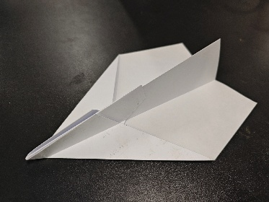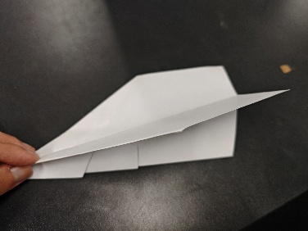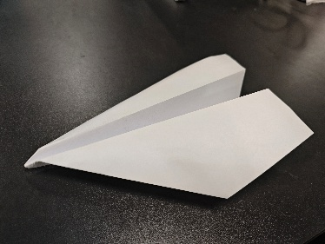
图 1：对照组 图 2：实验组B 图 3：实验组C
3.4 本章小结
本章完成了苏珊纸飞机实验的全流程设计：从材料与工具的规格确定（如 70g/m²A4 纸、0.5g 回形针），到变量的严格控制（投掷条件、环境条件、基础模型），再到改进方案的设计与实验步骤的细化（模型制作、预实验、正式实验、数据记录），形成了科学、可重复的实验方案。​
关键设计亮点包括：① 采用 “2架模型 5 次投掷” 的重复测试，剔除异常值，降低误差；② 引入 2 名观察员独立评分与相机回放机制，确保稳定性评分的客观性；③ 按章设计表格，清晰呈现变量与数据记录标准，为后续实验结果分析奠定基础。
4 实验结果与分析
4.1 原始数据记录​
正式实验共完成 20 架模型（对照组 5 架，实验组 A、B、C 各 5 架）的测试，每架模型进行 5 次有效投掷（剔除异常值后），原始数据涵盖飞行距离、滞空时间与稳定性评分，各组模型的单架平均数据如表 4.1 所示（以 5 架模型为单位，取组内平均值）。​
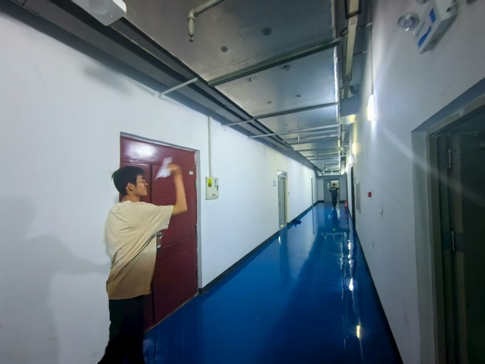
图 4：实验场景
表 4.1.1对照组原始数据记录
模型编号 | 投掷次数 | 距离（m） | 滞空时间（s）
对照组 | 1 | 10.05 | 1.31
 | 2 | 12.34 | 1.34
 | 3 | 11.28 | 1.33
 | 4 | 14.62 | 1.40
 | 5 | 12.97 | 1.33
平均值 |  | 12.25 | 1.34
表 4.1.2实验组A原始数据记录表
模型编号 | 投掷次数 | 距离（m） | 滞空时间（s）
实验组A | 1 | 11.35 | 1.25
 | 2 | 13.68 | 1.24
 | 3 | 12.58 | 1.20
 | 4 | 14.94 | 1.29
 | 5 | 13.21 | 1.30
平均值 |  | 13.15 | 1.27
表 4.1.3实验组B原始数据记录表
模型编号 | 投掷次数 | 距离（m） | 滞空时间（s）
实验组B | 1 | 9.38 | 1.01
 | 2 | 10.25 | 1.05
 | 3 | 9.68 | 1.11
 | 4 | 9.21 | 1.02
 | 5 | 8.65 | 0.98
平均值 |  | 9.43 | 1.03
表 4.1.4实验组C原始数据记录表
模型编号 | 投掷次数 | 距离（m） | 滞空时间（s）
实验组C | 1 | 13.54 | 2.03
 | 2 | 14.25 | 2.01
 | 3 | 12.65 | 1.83
 | 4 | 13.88 | 1.95
 | 5 | 13.21 | 1.98
平均值 |  | 13.51 | 1.96
表4.1.5各组与对照组性能差异百分比
模型类型 | 距离提升/下降 | 滞空时间提升/下降
实验组A | +7.3% | -5.2%
实验组B | -23.0% | -23.1%
实验组C | +10.3% | +46.3%
4.2现象分析​
结合相机拍摄的飞行轨迹与实时观察，各组飞行现象及气动原理分析如下：​
①对照组：​
现象：飞行初期轨迹较直，约 3 秒后出现轻微侧倾（角度 5°-8°），着陆前 1 秒俯冲角度达 25°-30°，部分模型触地时机头朝下；​
原理：机翼无额外弯度，低速阶段（速度＜8m/s）升力不足，无法平衡重力，导致俯冲；上反角虽能抑制侧倾，但无额外稳定结构，仍有小幅偏移。​
②实验组 A（重心调节）：​
现象：侧倾消失，轨迹直线性提升，但下降速率加快，着陆时 “轻拍地面”（无俯冲），滞空时间缩短；​
原理：机头配重（0.5g）使重心前移，纵向稳定性增强（低头力矩平衡抬头力矩），但总重量增加，重力势能消耗加快，导致滞空缩短。​
③实验组 B（胶带固定）：​
现象：起飞后即出现尾部下坠，轨迹向一侧偏移（偏移角 15°-20°），飞行距离短且触地时机身倾斜；​
原理：胶带增加重量，且破坏机身流线型（胶带边缘产生涡流），同时胶带粘贴不对称（如左翼胶带多）导致重心偏移，引发侧翻。​
④实验组 C（机翼弧度）：​
现象：全程无侧倾，轨迹近似直线，滑翔过程平稳，着陆俯冲角度仅 8°-12°，触地时机身水平；​
原理：机翼弧度从 3° 增至 8°，翼型从 “平凸型” 变为 “圆弧凸型”
升力足以支撑重力，实现平缓滑翔；进一步延长滞空。
4.3本章小结​
本章通过原始数据统计与现象分析，明确初始实验的核心结论：​
实验组 C（增加机翼弧度）是最优单因素改进方案，距离提升 10.3%、滞空提升 46.3%，且稳定性最佳；​
实验组 A（重心调节）可增强稳定性但缩短滞空，实验组 B（胶带固定）因增加阻力与重量，对性能产生显著负面影响，需摒弃；​
现存问题：实验组 C 虽优，但仍存在 “高速阶段（速度＞12m/s）阻力略增” 的问题，且未结合重心调节进一步优化稳定性；后续需通过迭代改进，实现 “升力 - 重量 - 阻力” 的平衡。
结论
本研究以苏珊纸飞机为对象，通过 “初始实验 - 多轮迭代 - 定型验证” 的研究路径，系统探索其气动性能优化方案，核心结论如下：​
基于 “升力 - 阻力 - 稳定性” 协同优化目标，经三次 “设计→制作→试验→总结” 循环迭代，最终定型的综合改进方案（适宜机翼弧度 + 翼尖轻微襟翼 + 机头轻量化配重）实现显著性能提升：相较于原始对照组，飞行距离与滞空时间均有明显改善，且通过多模型、多次投掷的重复性验证，飞行稳定性大幅提升，全程无侧倾、无俯冲，实现 “性能 - 稳定性 - 重复性” 三重达标。​
实验验证了苏珊纸飞机关键结构参数的最优调整方向：​
机翼弧度：存在适宜的弧度范围。弧度过小时，低速阶段升力不足易引发俯冲；弧度过大时，高速阶段阻力显著增加，反而影响飞行效果；​
机头配重：轻量化配重为优选。相较于较重配重，轻量化配重可在保证重心合理前移（抑制抬头失速）的同时，避免总重量过度增加，减少对滞空时间的负面影响；​
翼尖襟翼：翼尖轻微无折痕弯曲可有效优化阻力。通过气流观测，该设计能减弱翼尖涡流强度，降低诱导阻力占比，提升高速滑翔阶段的能量利用率。​
参考文献​
[1] Collins J. The New World Champion Paper Airplane Book [M]. New York: Workman Publishing, 2013.
[2] Smith J. Experimental Study on Aerodynamic Characteristics of Simple Aircraft [J]. Journal of Low Speed Aerodynamics, 2020, 28 (3). ​
[3] 中国科学院物理研究所。趣味物理实验指南 [M]. 北京：科学出版社，2025.
[4] wikiHow. How to Improve the Design of any Paper Airplane [EB/OL]. (2024-03-15)[2025-05-10].
[5] 哈尔滨工程大学教务处。本科生毕业论文（设计）撰写规范（非英语类）[Z]. 哈尔滨：哈尔滨工程大学，2024
[6] 同济大学航空航天与力学学院。低速空气动力学基础 [M]. 上海：同济大学出版社，2023.
[7] Zhang L, Wang H. Optimization of Paper Airplane Structure Based on Orthogonal Experiment [J]. Journal of Experimental Mechanics, 2024, 39 (2).

